**Exercícios**

ATIVIDADE – Lógica de Programação INTRO-CS3 - Concepção de algoritmos e solução de problemas – Introdução

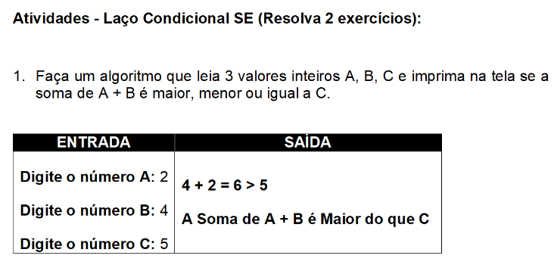

Resposta:

Algoritmo Soma_3_Valores

Var

A, B, C, Soma: Inteiro

Inicio

A <- 2

B <- 4

C <- 5

Soma <- A + B

Se Soma > C Entao

Escreva("A soma de A e B é maior do que C.")

Senao Se Soma < C Entao

Escreva("A soma de A e B é menor do que C.")

Senao

Escreva("A soma de A e B é igual a C.")

FimSe

FimAlgoritmo

A resposta para esse algoritmo será: "A soma de A e B é menor do que C." pois a soma de 2 e 4 é igual a 6, que é menor que 5.

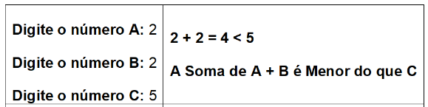

Resposta:

Algoritmo Soma_2_Valores

Var

A, B, C, Soma: Inteiro

Inicio

A <- 2

B <- 4

C <- 5

Soma <- A + B

Se Soma > C Entao

Escreva("A soma de A e B é maior do que C.")

Senao

Escreva("A soma de A e B não é maior do que C.")

FimSe

FimAlgoritmo

A resposta para esse algoritmo será: "A soma de A e B não é maior do que C." pois a soma de 2 e 4 é igual a 6, que não é maior que 5.

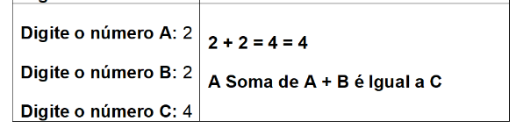

Resposta:

Algoritmo Soma_2_Valores

Var

A, B, C, Soma: Inteiro

Inicio

A <- 2

B <- 2

C <- 4

Soma <- A + B

Se Soma = C Entao

Escreva("A soma de A e B é igual a C.")

Senao

Escreva("A soma de A e B não é igual a C.")

FimSe

FimAlgoritmo

A resposta para esse algoritmo será: "A soma de A e B é igual a C." pois a soma de 2 e 2 é igual a 4.

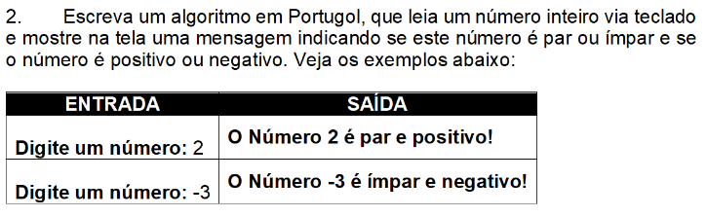

Resposta:

Algoritmo Par_Impar_Pos_Neg

Var

numero: Inteiro

Inicio

Escreva("Digite um número inteiro: ")

Leia(numero)

Se numero % 2 = 0 Entao

Escreva("O número digitado é par.")

Senao

Escreva("O número digitado é ímpar.")

FimSe

Se numero >= 0 Entao

Escreva("O número digitado é positivo.")

Senao

Escreva("O número digitado é negativo.")

FimSe

FimAlgoritmo

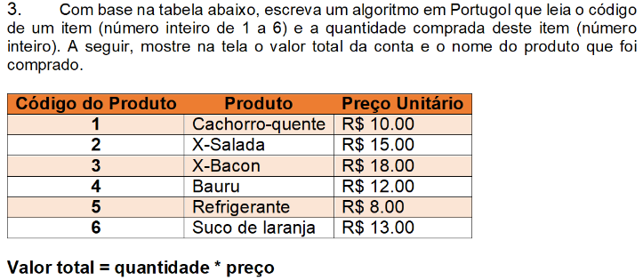

Resposta:

Algoritmo Conta_Restaurante

Var

codigo, quantidade: Inteiro

preco, valor_total: Real

produto: Caractere

Inicio

Escreva("Digite o código do produto (1 a 6): ")

Leia(codigo)

Escreva("Digite a quantidade comprada: ")

Leia(quantidade)

Se codigo = 1 Entao

produto <- "Cachorro-quente"

preco <- 10.0

Senao Se codigo = 2 Entao

produto <- "X-Salada"

preco <- 15.0

Senao Se codigo = 3 Entao

produto <- "X-Bacon"

preco <- 18.0

Senao Se codigo = 4 Entao

produto <- "Bauru"

preco <- 12.0

Senao Se codigo = 5 Entao

produto <- "Refrigerante"

preco <- 8.0

Senao Se codigo = 6 Entao

produto <- "Suco de laranja"

preco <- 13.0

Senao

Escreva("Código inválido.")

FimAlgoritmo

FimSe

valor_total <- quantidade * preco

Escreva("O valor total da conta é R$ ", valor_total:0:2, " e você comprou: ", quantidade, " ", produto, "(s).")

FimAlgoritmo

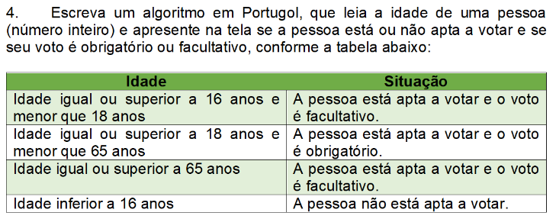

Resposta:

Algoritmo Situacao_Eleitoral

Var

idade: Inteiro

Inicio

Escreva("Digite a idade da pessoa: ")

Leia(idade)

Se idade < 16 Entao

Escreva("A pessoa não está apta a votar.")

Senao Se idade >= 16 E idade < 18 Entao

Escreva("A pessoa está apta a votar e o voto é facultativo.")

Senao Se idade >= 18 E idade < 65 Entao

Escreva("A pessoa está apta a votar e o voto é obrigatório.")

Senao

Escreva("A pessoa está apta a votar e o voto é facultativo.")

FimSe

FimAlgoritmo

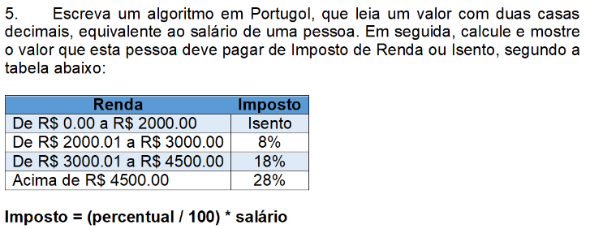

Resposta:

Algoritmo Imposto_Renda

Var

salario, imposto: Real

Inicio

Escreva("Digite o salário da pessoa: R$ ")

Leia(salario)

Se salario <= 2000.00 Entao

Escreva("A pessoa está isenta de Imposto de Renda.")

Senao Se salario > 2000.00 E salario <= 3000.00 Entao

imposto <- 0.08 * salario

Escreva("O valor do Imposto de Renda é: R$ ", imposto)

Senao Se salario > 3000.00 E salario <= 4500.00 Entao

imposto <- 0.18 * salario

Escreva("O valor do Imposto de Renda é: R$ ", imposto)

Senao

imposto <- 0.28 * salario

Escreva("O valor do Imposto de Renda é: R$ ", imposto)

FimSe

FimAlgoritmo